Aydınlanma-Ders Not Kâğıdı
10.4.1. Aydınlanma
10.4.1.1. Işığın doğası ile ilgili bilgilerin tarihsel süreç içindeki değişimini fark eder.
a. Dalga ve tanecik teorisinden bahsedilir, ayrıntılara girilmez.
b. Işığın dalga özelliği ile su dalgalarının benzerlikleri vurgulanır.
10.4.1.2. Işık şiddeti, ışık akısı ve aydınlanma şiddeti kavramlarını açıklayarak birbirleri ile ilişkilendirir.
a. Deney yaparak aydınlanma şiddeti ile ışık şiddeti, uzaklık ve açı arasında ilişki kurulur.
b. Işık şiddeti, ışık akısı ve aydınlanma şiddeti kavramları ile ilgili matematiksel işlemlere girilmez.
.

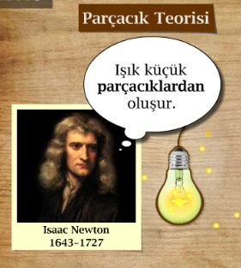
Işığın Dalga-Tanecik İkilemi
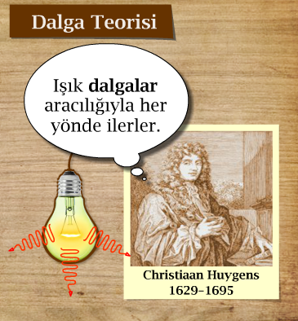
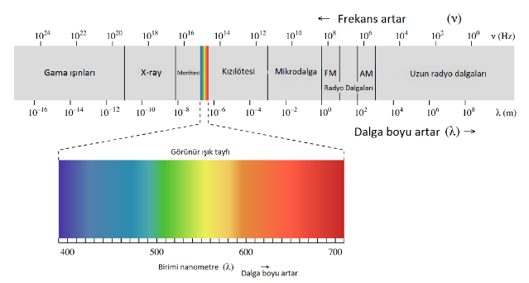

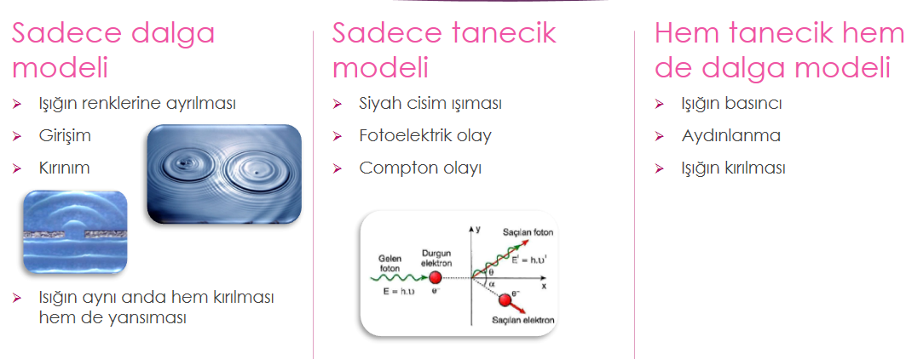

______________ , elektromanyetik spektrumun gözle görülebilir kısmı olarak tarif edilebilir. Bunun yanında ______________ , elektromanyetik dalgaların hepsine verilen isimdir.

Mesela radyo dalgaları gözümüzle algılayamadığımız ışıklardandır. Işık yalnızca ………………….. süratinde var olabilir.
- Bazen ………………………. gibi davranır.
- Bazen enine ve elektromanyetik ……….. gibi davranır.
- Dalga-tanecik ………………...

Aydınlanma
Bir ışık kaynağının birim zamanda yaydığı ışık enerjisine ______________ denir.
______________ sembolü I, SI birim sisteminde birimi candela (cd) dır.

- 40 watt’lık bir lamba 35 cd ışık şiddetindedir.
- 100 watt’lık bir lambanın ışık şiddeti 130 cd’dır.
- 40 watt’lık bir floresan lambanın ışık şiddeti 200 cd’dır.

Bir ışık kaynağının karşısına dik olarak konulan yüzeye birim zamanda çarpan ışık ışınlarının miktarına ______________ denir.
______________ sembolü Φ, SI birim sisteminde birimi lümen (lm) dir.
Φ=AI=4πI
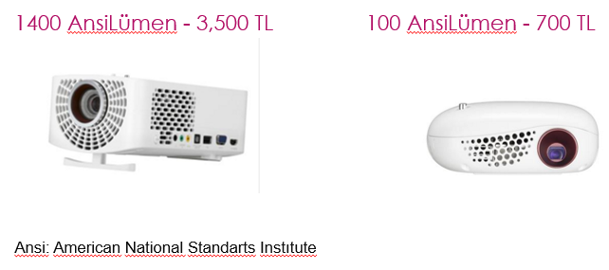
Birim yüzeye düşen ışık akısı miktarına ______________ denir.
______________ sembolü E, SI birim sisteminde birimi lüx (lx) tür.
$E= \frac{I}{d^{2}}$ cosƟ
Soru Çözümü

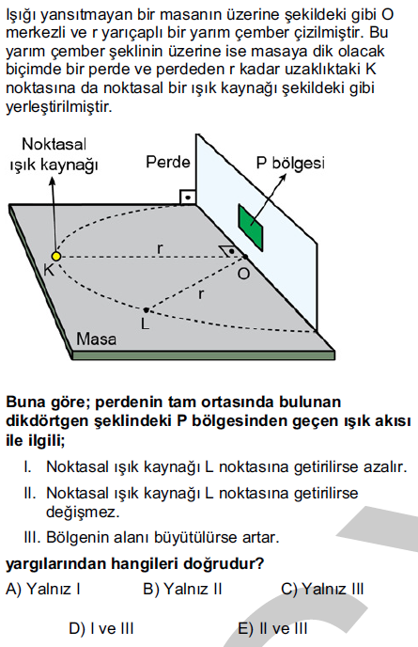
2019 TYT

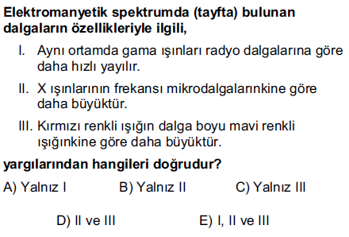
2019 AYT

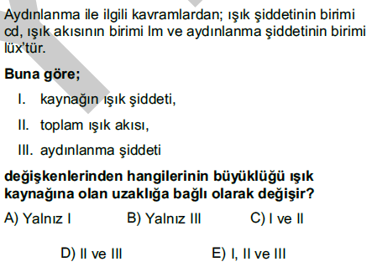
2018 TYT
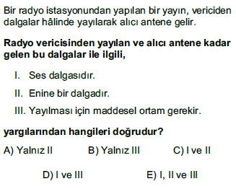
2018 AYT

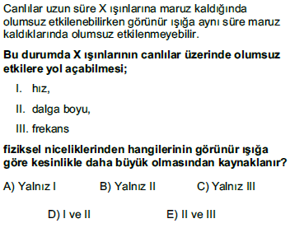
2018 AYT

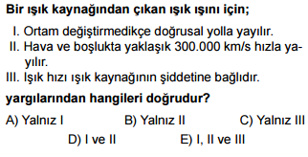

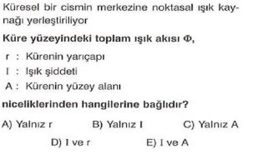

Yarıçapları yandaki şekilde verilen K, L ve M kürelerinin merkezlerinde özdeş ve ışık şiddetleri I olan kaynaklar bulunmaktadır. Kürelerin iç yüzeylerindeki ışık akıları Φ_{K} , Φ_{L} , Φ_{M} ile aydınlanma şiddetleri E_{K}, E_{L} ve E_{M} arasındaki ilişki nasıldır?
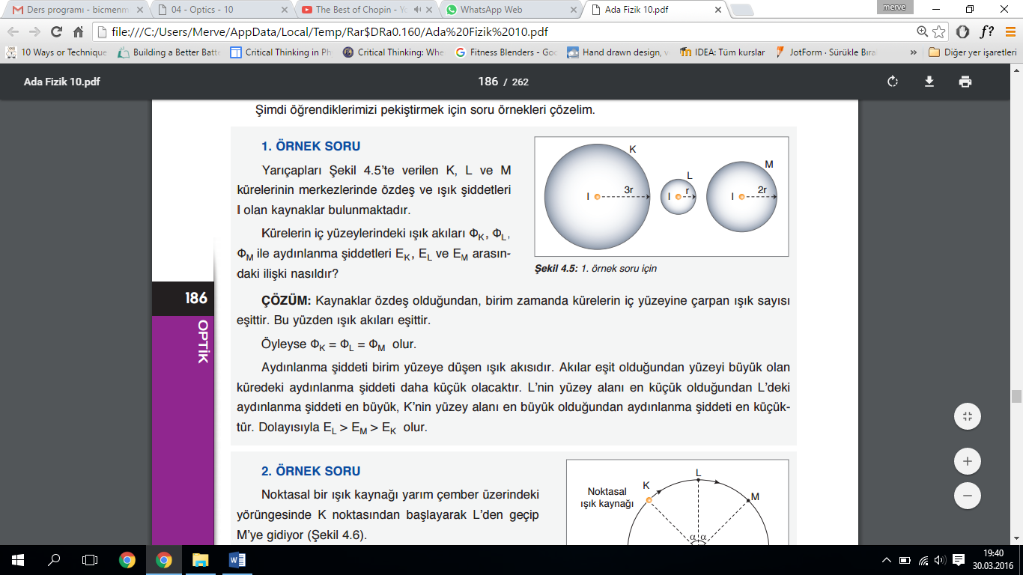

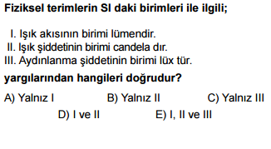
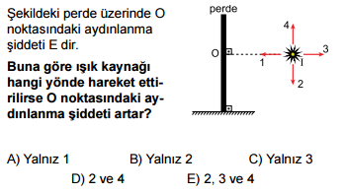

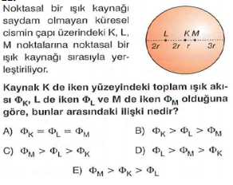

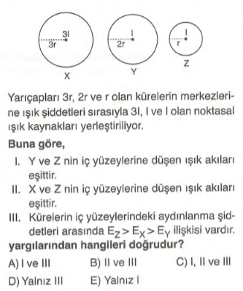

Önümüzdeki Hafta Ne Öğreneceğiz?

10.4.2. GÖLGE
10.4.2.1. Saydam, yarı saydam ve saydam olmayan maddelerin ışık geçirme özelliklerini açıklar.
a) Öğrencilerin gölge ve yarı gölge alanlarını çizmeleri ve açıklamaları sağlanır.
b) Gölge ve yarı gölge ile ilgili matematiksel hesaplamalara girilmez.

